- Se descarga GitBash

- Crear un SSH Key utilizando el comando:
ssh-keygen –t rsa –C “email”
Nos va a pedir una direccion en nuestra PC de donde guardarla y la creacion de una contrasena(opcional), una vez proporcionados nos crea la llave en la direecion dada.
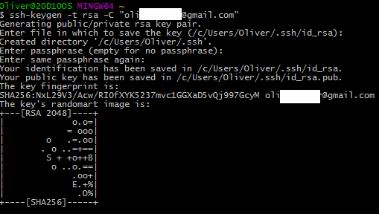
- Utilizamos el comando cat para leer nuestra llave
- Se copia al clipboard
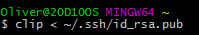

- En la pagina del gitlab(donde se debe tener una cuenta previa) agregamos nuestra llave a la cuenta
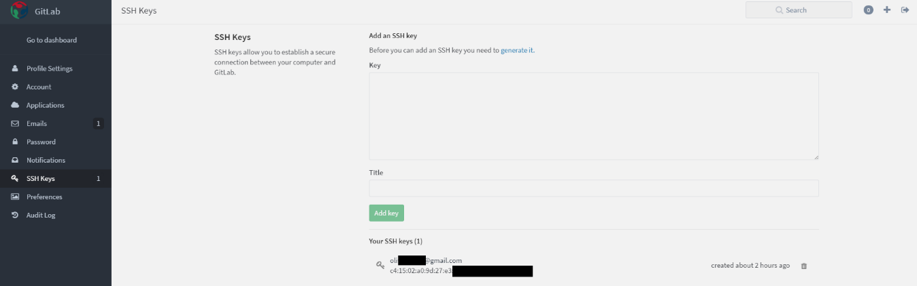

- Utilizanod el comando clone copiamos el repositorio a nuestra pc
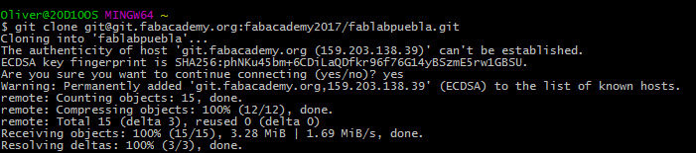
Como se ve a continuación, en esta podemos realizar todas las actualizaciónes necesarias para subir los archivos
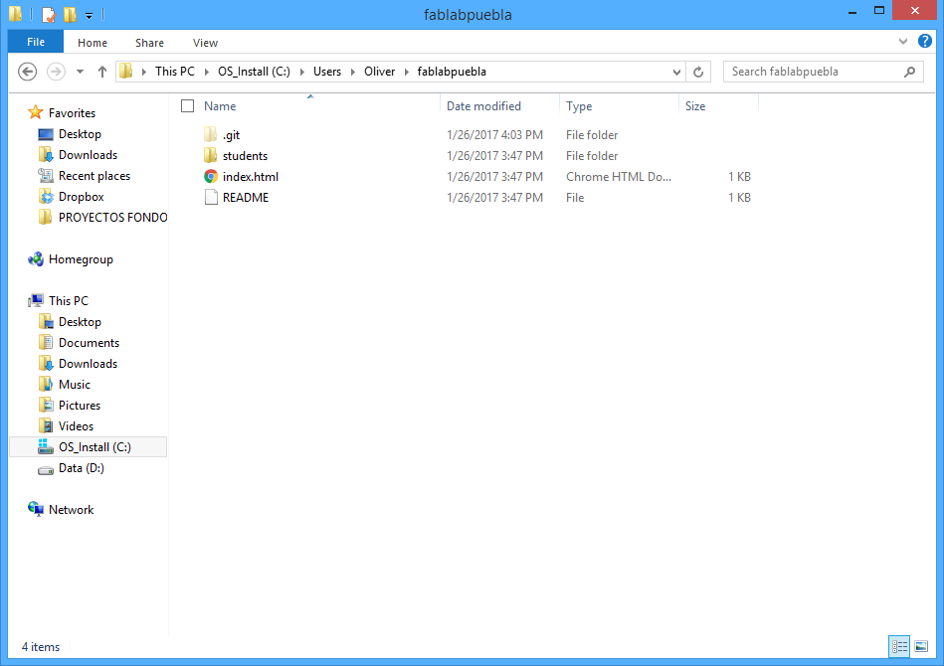
- En GitBash nos movemos a la carpeta que clonamos con los archivos actualizados
- Utilizamos el comando add para agregar los archivos nuevos, a nuestro git

- Realizamos un commit para poder subir los archivos

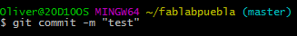
- Finalmente hacemos un push donde todos las actualizaciones de nuestra PC se reflejan en el repositorio
